

硕士研究生学位论文

|  |  |
| --- | --- |
| 题目： | **基于深度学习的语音识别技** |
|  | **术在智慧教室中的应用与实现** |

|  |  |
| --- | --- |
| 姓 名： | 苏凤宇 |
| 学 号： | 2001210415 |
| 院 系： | 软件与微电子学院 |
| 专 业： | 软件工程 |
| 研究方向： | 自然语言处理 |
| 导师姓名： | 蒋严冰 副教授 |

二〇二三 年 三 月

版权声明

任何收存和保管本论文各种版本的单位和个人，未经本论文作者同意，不得将本论文转借他人，亦不得随意复制、抄录、拍照或以任何方式传播。否则，引起有碍作者著作权之问题，将可能承担法律责

# 摘要

基于现代教育信息化的发展需求，以及当前疫情形势的现实因素，智慧教室，在线学堂等线上教育应用越来越成为教育教学场景中的重要组成部分。但是由于当前网络环境不稳定以及学生听课场景复杂等因素影响，会极大降低学生听课效率和使用体验，而在学生终端加入字幕可以很好的解决这类问题，帮助学生更好的理解教学内容。随着当前深度学习技术的深入发展与落地，让基于深度学习的语音识别正确率在特定场景下可以达到人类水平，这就为自动字幕生成奠定了基础。基于上述现实需求和意义，本文将使用基于深度学习的语音识别技术实现在智慧教室场景下的自动字幕生成，同时提高教师教学和学生学习的效率。

本文主要使用基于深度学习的端到端语音识别技术实现智慧教室场景下的自动字幕生成功能。首先使用开源的Wenet语音识别框架和教育场景的语音识别数据集训练基础的语音识别模型，然后基于Libtorch对此模型推理代码进行c++实现，同时提供流式识别和非流式识别两种识别模式，丰富了服务请求的灵活性，且极大提高模型推理的时间性能，从而能够实现教师直播课程的实时字幕生成功能，并且后端加入通用语言模型和热词模型进行辅助解码，极大提高在特定场景下的语音识别准确率。在模型部署上，本文使用Docker容器技术对训练好的语音识别模型进行服务封装部署，并实现了支持多种语言调用的Grpc远程过程调用接口，使语音识别服务端和请求端在语言层面和设计层面解耦，方便模型服务的移植部署。最后在字幕生成阶段，字幕生成模块将智慧教室客户端发来的流式语音信号通过流式模型服务请求获得原始的语音识别结果文本，之后对此原始文本进行预处理，主要包括使用预先训练好的模型进行文本纠错和添加标点操作，进一步提高自动生成字幕的准确率和可读性，然后通过时间戳对齐和字幕缓存技术实时生成字幕帧数据，并将其发送给智慧教室客户端进行最终的渲染和显示。

在上一代智慧教室自动字幕生成模块的基础上，本文主要通过模型算法改进和工程性能优化实现了在线直播课程的实时字幕生成，丰富了自动字幕技术的应用场景，提高了智慧教室项目的功能完备性，也为后续基于语音识别服务的高阶功能扩展开发提供了基础。

关键词：深度学习，语音识别，语言模型，自动字幕，智慧教室

## Application and Implementation of Deep Learning-based Speech Recognition Technology in Smart Classrooms

Fengyu Su ( Software Engineering)

Directed by Yanbing Jiang

# ABSTRACT

Based on the development needs of modern education and the real factors of the current epidemic situation, online education applications such as smart classrooms and online learning classes are becoming an important part of the education teaching scene. However, due to the current unstable network environment and the complexity of students' listening scenarios, it can greatly reduce students' listening efficiency and experience, while adding subtitles to students' terminals can well solve such problems and help students better understand the teaching content. With the deep development and implementation of current deep learning technology, the correct rate of speech recognition based on deep learning can reach human level in specific scenarios, which lays the foundation for automatic subtitle generation. Based on the above realistic needs and significance, this paper will use deep learning-based speech recognition technology to realize automatic subtitle generation in smart classroom scenarios and improve the efficiency of teachers' teaching and students' learning at the same time.

In this paper, we mainly use deep learning-based end-to-end speech recognition technology to implement automatic subtitle generation in smart classroom scenarios. Firstly, we use the open source Wenet speech recognition framework and speech recognition dataset for educational scenarios to train the basic speech recognition model, and then implement this model inference code in C++ based on Libtorch, which enriches the flexibility of service requests and greatly improves the time performance of model inference, thus enabling real-time subtitle generation for teachers' live courses, and the back-end incorporates a common language model and a hot word model to assist in decoding, which greatly improves the speech recognition accuracy in specific scenarios. In terms of model deployment, this paper uses Docker container technology to deploy the trained speech recognition model in a service package, and implements a Grpc remote procedure call interface that supports multiple language calls to decouple the speech recognition server and request side at the language level and design level, which facilitates the porting and deployment of the model service. Finally, in the subtitle generation stage, the subtitle generation module takes the streaming speech signal from the smart classroom client and requests the original speech recognition result text through the streaming model service, and then pre-processes this original text, mainly including error correction and punctuation operations using the pre-trained model to further improve the accuracy and readability of the automatically generated subtitles, and then generates the subtitle frame data in real time through timestamp alignment and Then the caption frames are generated in real time through timestamp alignment and caption caching technology and sent to the smart classroom client for final rendering and display.

Compared to the previous generation of automatic subtitle generation module for smart classroom, this paper mainly implements real-time subtitle generation for online live courses through model algorithm improvement and engineering performance optimization, which enriches the application scenarios of automatic subtitle technology, improves the functional completeness of the smart classroom project, and provides a basis for the subsequent development of advanced functions based on speech recognition services.

KEY WORDS: Deeplearning, Speech recognition, Languare model, Automatic subtitle generation, Smart Classroom

# 目录

摘要 I

ABSTRACT II

目录 IV

第一章 绪论 1

1.1 研究背景 1

1.1.1 在线教育的发展趋势 1

1.1.2 远程直播教学存在的问题 1

1.2 国内外研究现状 1

1.2.1 字幕技术研究现状 1

1.2.2 语音识别技术研究现状 1

1.3 研究主要内容及意义 1

1.3.1 语音分割 1

1.3.2 语音识别 1

1.3.3 模型部署 1

1.3.4 文本处理和字幕生成 1

1.4 拟解决的关键问题 1

1.5 论文章节安排 1

第二章 系统设计概要 2

2.1 系统需求分析 2

2.1.1 功能性需求分析 1

2.1.2 非功能性需求分析 1

2.2 系统架构设计 2

2.3 数据流设计 2

2.4 本章小结 2

第三章 语音识别 2

3.1 语音识别技术简介 2

3.1.1 特征提取 1

3.1.2 声学模型 1

3.1.3 语言模型 1

3.2 Wenet语音识别框架 2

3.2.1 模型网络结构 1

3.2.2 预训练模型 1

3.2.3 解码算法 1

3.3 领域数据集微调训练 2

3.4 语言模型 2

3.4.1 基于Kenlm的n-gram语言模型 1

3.4.2 基于Bert的预训练语言模型 1

3.5 热词增强模型 2

3.6 时间戳对齐 2

3.7 端点检测分割 2

3.8 本章小结 2

第四章 模型服务与部署 2

4.1 模型推理 2

4.1.1 Libtorch和Onnx对比 1

4.1.2 模型导出和裁剪 1

4.2 服务接口设计 2

4.3 Docker容器部署 2

4.4 本章小结 2

第五章 自动字幕生成 2

5.1 语音信号预处理 2

5.1.1 音频信号提取及降噪 1

5.1.2 通道转换 1

5.2 语音识别服务请求 2

5.3 文本纠错 2

5.4 标点符号添加 2

5.5 生成字幕帧 2

5.6 本章小结 2

第六章 系统测试与分析 2

6.1 测试环境配置 2

6.2 GUI测试程序 2

6.3 功能测试 2

6.1.1 离线音频文件测试 1

6.1.2 在线音频设备测试 1

6.4 性能测试 2

6.5 语音识别结果分析 2

第七章 研究总结与启示 2

7.1 研究总结 1

7.2 未来改进方向 1

参考文献 5

附录A 附录示例 6

致谢 7

北京大学学位论文原创性声明和使用授权说明 8

3.2 领域数据集微调训练 2

3.3 语言模型 2

3.3.1 基于Kenlm的ngram语言模型 1

3.3.2 基于bert预训练语言模型 1

3.4 热词增强模型 2

3.5 时间戳对齐 2

3.6 端点检测分割 2

3.7 本章小结 2

第四章 模型服务与部署 2

4.1 模型推理 2

4.1.1 Libtorch和Onnx对比 1

4.1.2 模型导出和裁剪 1

4.2 服务接口设计 2

4.3 Docker容器部署 2

4.4 本章小结 2

第五章 自动字幕生成 2

5.1 语音信号预处理 2

5.1.1 音频信号提取及降噪 1

5.1.2 通道转换 1

5.2 语音识别服务请求 2

5.3 文本纠错 2

5.4 标点符号添加 2

5.5 生成字幕帧 2

5.6 本章小结 2

第六章 系统测试与分析 2

6.1 测试环境配置 2

6.2 GUI测试程序 2

6.3 功能测试 2

6.1.1 离线音频文件测试 1

6.1.2 在线音频设备测试 1

6.4 性能测试 2

6.5 语音识别结果分析 2

第七章 研究总结与启示 2

7.1 研究总结 1

7.2 未来改进方向 1

参考文献 5

附录A 附录示例 6

致谢 7

北京大学学位论文原创性声明和使用授权说明 8

3.1 Wenet语音识别框架 2

3.1.1 模型网络结构 1

3.1.2 预训练模型 1

3.1.3 解码算法 1

3.2 领域数据集微调训练 2

3.3 语言模型 2

3.3.1 基于Kenlm的ngram语言模型 1

3.3.2 基于bert预训练语言模型 1

3.4 热词增强模型 2

3.5 时间戳对齐 2

3.6 端点检测分割 2

3.7 本章小结 2

第四章 模型服务与部署 2

4.1 模型推理 2

4.1.1 Libtorch和Onnx对比 1

4.1.2 模型导出和裁剪 1

4.2 服务接口设计 2

4.3 Docker容器部署 2

4.4 本章小结 2

第五章 自动字幕生成 2

5.1 语音信号预处理 2

5.1.1 音频信号提取及降噪 1

5.1.2 通道转换 1

5.2 语音识别服务请求 2

5.3 文本纠错 2

5.4 标点符号添加 2

5.5 生成字幕帧 2

5.6 本章小结 2

第六章 系统测试与分析 2

6.1 测试环境配置 2

6.2 GUI测试程序 2

6.3 功能测试 2

6.1.1 离线音频文件测试 1

6.1.2 在线音频设备测试 1

6.4 性能测试 2

6.5 语音识别结果分析 2

第七章 研究总结与启示 2

7.1 研究总结 1

7.2 未来改进方向 1

参考文献 5

附录A 附录示例 6

致谢 7

北京大学学位论文原创性声明和使用授权说明 8

# 第一章 绪论

## 研究背景

### 在线教育的发展趋势

随着社会信息化技术的大力发展和普及，以及人们对子女教育的重视程度越来越高，并且叠加近几年疫情防控政策等现实因素的影响，教育形式多样性和高效性的需求越来越凸显。

而在线教育作为一种新型的教育模式，在近几年来发展迅速，且相对于传统线下教育优势明显，首先就是时间和地点的灵活性，学生可以自由安排学习时间和地点，其次可以适应不同学习风格的需求，在线教育提供了多种学习方式，如视频课程、自学课程、讨论组、实验室活动等，可以满足不同学习风格的学生的需求，最重要的一点就是可以提高教师的教学质量，线教育可以使用最新的教学资源和技术，例如，可以使用虚拟实验室、模拟软件、在线测验等工具来提高学生的学习效果。

基于在线教育的种种优点，中国的在线教育渗透率也在不断扩大。根据2021年1月20日教育部等五部门联合发布的《关于大力加强中小学线上教育教学资源建设与应用的意见》，可以看出国家也在大力引导教育信息化的发展趋势，也为在线教育的规范健康发展提供了保障。

而本文的智慧教室项目，即是一种基于各种人工智能技术赋能的在线教育平台，旨在用技术的手段提高教师远程授课的教学质量，比如应用计算机视觉技术可以实时监测学生上课状态并进行适当提醒，基于自然语言处理的技术可以提取教师课程内容的关键词辅助教学，也可以自动检查随堂测验的结果并进行统计标注等，这些人工智能技术的开发应用可以极大的方便教师的上课效率，提高学生的听课质量。

### 远程直播教学存在的问题

虽然智慧教室等在线教育平台有很多优点，但同时也存在很多现实的问题，比如缺乏直接的师生互动，容易被听课的电子设备上的其他信息推送干扰，以及容易受到当前的网络环境以及现实环境噪声影响等，而这些问题有的可以通过与家长学生沟通适当约束处理，有些则可以通过技术手段解决。本文就是旨在通过使用语音识别的技术实时的生成教师授课内容的字幕，可以很大程度的缓解因学生听课环境嘈杂或者跟不上授课节奏而降低听课效率的影响。而其他的一些问题还需要在线教育的从业者们继续去努力克服解决。

## 国内外研究现状

### 字幕技术研究现状

字幕技术是一种将文本内容显示在视频上的技术，通常用于将另一种语言的音频翻译成文本，或者为视频提供补充信息。字幕技术的研究可以追溯到20世纪60年代，随着计算机和互联网的发展，字幕技术也得到了极大的提升。近年来，字幕技术发展迅速，许多研究机构和企业都在投入巨资进行字幕技术的研究和开发。

当前字幕生成方案大致分为两大类，一类是采用人工识别并标注最后校验的方案，一般是在准确率要求较高的离线场景下采用，比如一些电视剧电影的字幕制作就是采用此种方案，但是此方案效率较低，需要耗费很高的人力成本和时间成本。另一类就是目前很受欢迎的自动字幕生成方案，随着当前语音识别、机器翻译和文本生成等方面的技术的进步与成熟，使自动的识别声音生成对应的文本字幕成文可能，此方案效率较高，但也分为离线和在线两种模式，且支持在线识别场景，能够满足一些比如视频会议，直播课程等实时性要求较高的场景，所以也越来越成为目前主流的研究方向。

关于在线教育领域，比如国内的网易公开课，慕课等课程平台目前也都开始支持录播课程讲述内容的自动字幕生成，极大的减少了教师的课程制作成本，可以把更多的精力用在课程内容本身，提高教学质量。而对于直播课程，受限于计算资源，算法性能等因素的影响，目前还没有成熟的解决方案，还需要研究者们探索研究，这也是本文的主要研究内容。

### 语音识别技术研究现状

语音识别是一种将语音转换为文本的技术，最早可以追溯到上世纪50年代。当时，贝尔实验室的研究人员就开始尝试使用电子计算机来处理语音信息，主要是通过程序规则识别简单的词语并将其组合为文本，这也为接下来的20年基于规则的孤立词识别系统的研究奠定了开端。

到了20世纪80年代，语音识别系统的研究开始从孤立词的识别转向大量连续语音识别的研究。统计语言模型大行其道，将时序建模和观察概率建模相结合的GMM-HMM成为研究的主流，但是由于当时的技术研究还处于初期，可以用来训练的标注数据也不是很充足，所以识别的准确率还很低，无法达到商用的水平。

20世纪90年代到2010年间，随着对GMM-HMM的研究发展逐渐走向成熟，商用的语音识别系统开始出现，例如DRAGON系统，IBM的Via-vioce系统，微软的Whisper系统，英国剑桥大学的HTK系统等，尤其是开源的HTK系统，提供了一整套语音识别的软件工具，为语音识别的生态发展起到了很大的贡献。

进入2010年之后，由于深度学习，循环神经网络的重新兴起，基于深度学习的语音识别系统的技术研究实现了飞跃发展。从基于DNN-HMM开源语音识别工具Kaldi到近些年出现的端到端的解决方案，比如DeepSpeech2，Espnet，Wenet等，语音识别模型的识别准确率不断提高，各个模型在某些特定数据集上都取得了很好的甚至超过了人类水平的测试结果，但是这些数据集是由专业人士在干净的环境下录制的，和实际的工业使用场景还是有很大差异，要想将其应用部署在实际复杂多变的智慧教室场景下，并取得可以实用的效果，还是要面临很大挑战。

## 研究的主要内容及意义

本文主要以智慧教室项目为依托，通过语音识别技术自动的为教师直播课程生成文本字幕，提高授课效率，并通过开发相应的服务接口，灵活的集成到智慧教室产品中，提高其功能完备性，也为后续基于语音识别技术的其他功能扩展提供服务基础。

本文的研究过程主要包括以下几个方面。

### 语音分割

通常对于输入的语音信号，会有很多无用的空白信号，有意义的人声信号片段只占一部分，语音分割是指使用信号特征提取和端点检测等技术将语音信号分割成若干个连续的话语片段，并且能够去除空白信号，减轻后端识别的压力。本文主要是基于webrtcvad模块进行静音帧检测，并根据检测的结果设计相应的算法逻辑对有效帧进行分割提取。

### 语音识别

本文的语音识别模块主要是基于开源的Wenet语音识别系统框架，在其提供的基于开源的Wenetspeech数据集预训练模型的基础上，在教育领域语音识别数据集上进行微调训练，同时加入通用语言模型和热词模型对候选结果进行加权打分，最终筛选出最优结果。并且实现了字级别时间戳对齐和语音信号端点检测，从而使其支持连续长语音信号的实时识别，为后续的实时字幕生成提供技术基础。

### 模型部署

为了提高模型的高可用性，提供稳定的语音识别服务，并应用在智慧教室产品中，本文使用效率更高的c++语言重新实现了模型推理和解码算法，减少语音识别的时间开销，同时基于Grpc将语音识别服务包装成远程调用接口，增强用户调用服务的灵活性，最终使用Docker容器技术将代码模型和环境打包成镜像文件，根据需求在合适机器上移植部署。

### 文本处理和字幕生成

对于语音识别模块识别的原始文本，通常包含很多错别字词以及一些不连贯的情况，本文使用无标注的通用语料训练了一个中文纠错模型对其进行纠错处理，进一步提高字幕生成的准确率。另外识别的结果文本是不包含标点符号的，所以本文通过使用语音分割技术和标点添加模型相结合，为得到的文本分句并添加合适的标点符号，提高最终生成字幕的可读性和连贯性。最终将处理好的文本字幕实时发送给客户端渲染显示。

## 拟解决的关键问题

1.模型推理时间开销大，不支持在线识别的问题：基于LibTorch库使用C++语言重写模型推理代码，并将pytorch框架训练生成的模型导出成LibTorch可加载的格式，以支持模型加载和在线推理。

2.不支持实时长语音识别问题：通过语音识别模块内部集成语音端点检测模块，能够识别用户完整语句的停止位置，并据此为依据输出完整连续的用户语音识别结果。

3.输出的语音识别结果存在错误字词和不连贯的问题：因为本文的字幕生成的应用场景是在单一的在线教育领域，会有很多领域常用词存在，所以可以使用热词增强技术，构建一个热词语境图，在解码搜索阶段，加入热词前缀序列得分增强。同时支持语言模型，使用先验的语言知识对结果进行打分纠错。使用这两种方法可以很好的减少常用词识别错误率。

## 论文章节安排

第一章绪论，主要介绍了本文研究的相关时代背景和技术背景，字幕技术和语音识别技术当前的发展现状，并结合智慧教室中自动字幕的现实需求，简单介绍了本文研究的各个方面和主要解决的问题，梳理出本文的主要研究过程。

第二章系统设计概要和相关技术简介，先是系统分析了本文研究内容的各项需求，之后展示了本文的系统结构设计和数据流设计，最终系统的介绍了各个功能模块用到的相关技术和实现逻辑。

第三章语音识别，主要介绍了本文用到的语音识别框架及其实现算法，开源数据集整理及其训练过程，另外重点讲述了为了提高模型识别准确率而加入的语言模型和一些相关辅助功能实现，是本文的重点算法章节。

第四章模型服务与部署，主要介绍两种模型推理方案的对比和选择，训练好的模型到处和量化方式，以及语音识别模块对外的服务接口设计，最终介绍了Docker容器环境部署流程。

第五章自动字幕生成，是本文的功能统领章节，按照数据流的顺序，逐节阐述了从原始的语音信号输入到最终生成字幕的各个算法实现环节。

第六章系统测试与分析，主要是配置本地环境，编写测试样例，对本文实现的自动字幕模块进行功能和性能测试，并对测试结果进行系统分析和总结。

第七章研究总结与启示，主要分析了本文研究过程中存在的一些问题和一些解决办法，以及基于此研究未来的一些改进完善的方向。

# 第二章 系统设计概要

## 系统需求分析

智慧教室是我们研发的一个在线教育平台，其主要的特点就是大量使用人工智能的技术开发出各种自动化辅助教学工具，提高线上授课效率，增强教师和师学生的沉浸式授课体验，既能实现线上教室的功能性，又能体现快捷高效的智慧性，这也是我们智慧教室项目研发的初衷。本文的自动字幕技术就是在这种初衷的指引下，解决课程中缺乏字幕影响授课效率的痛点，提高智慧教室的功能完备性。

而作为一种线上教育基于平台，基本功能就是提供教师授课和学生听讲的一种连接平台。而这种连接包括离线课程录播和在线远程直播两种方式，相应的本文的自动字幕模块也分为离线课程自动字幕生成和直播课程实时字幕显示两大基本需求。而具体的细分需求会在下述章节中详细阐述。

### 功能性需求分析

本文的自动字幕模块的总体功能需求字幕请求和字幕返回功能，音频信号处理功能，语音识别功能，文本加工功能。

图2.1为自动字幕模块整体需求用例图。

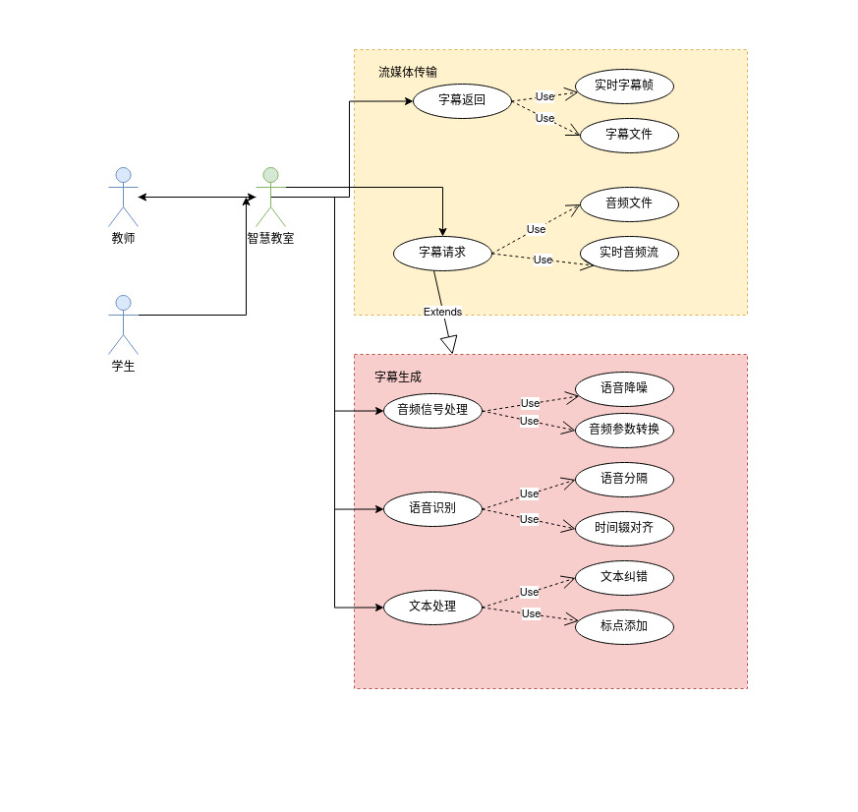

图2.1 自动字幕模块整体需求用例图

1.流媒体传输功能需求分析

此功能属于字幕生成模块和智慧教室系统的通信接口，主要需求是实现字幕生成服务的请求调用和结果返回，并保证数据传输的稳定性和可靠性。

根据智慧教室业务需求逻辑不同，主要分为音频文件请求和实时音频数据流请求。

系统会定时监测智慧教室数据存储服务器中的课程变化情况，若检测到有新增的教师课程视频时，会自动的发起请求调用，对新增课程进行音视频分离，并将提取的音频文件发送给自动字幕模块，同时，教师客户端侧也可以主动发起字幕生成请求，自动字幕模块通过内部的软件算法生成对应的字幕文件，之后将结果发送回智慧教师后端以及教师客户端。

若智慧教室启动一次直播课程，系统后端会将直播音频信号实时转发给自动字幕模块，自动字幕模块生成字幕文本并进行时间戳对齐后按照帧格式发送给系统以及客户端进行实时的渲染显示。

2.字幕生成功能需求分析

（1）音频信号处理需求

由于音频录制设备的差异或者设置模式的原因，音频信号的通道数和采样率一般不同，而后端语音识别模块要求的输入信号一般为固定参数，所以需要根据具体设定进行信号的参数对齐转换。另外，原始的语音信号中通常会包含很多教室上课的环境噪声以及一些其他人的干扰信号，同时在远程传输中也会加入一些噪声信号，为了提高模型识别的准确率，我们会使用语音信号处理算法进行降噪和人声提取处理，提高模型输入信号的信噪比。

（2）语音识别需求

此需求是本模块的核心功能需求，为了提高语音识别算法的泛化能力，要使用大量语音识别数据集训练高效的算法模型，并且加入辅助的逻辑规则，生成稳定的语音识别文本结果。由于本文支持离线和在线字幕生成两种生成模式，所以要求语音识别算法也能支持流式和非流式两种信号输入模式。同时为了支持连续的长语音输入，所以算法内部还需有语音分割和端点检测的功能，并且需要输出识别结果文本对应的时间戳，以便满足后续文本处理的需要。

（3）文本处理需求

在深度学习和大数据的加持下，语音识别算法识别的文本结果虽然正确率得到了很大提高，但还是会有很多错误字词和语义不连贯的情况，所有需要使用一些通用的语言纠错模型进行错误字词检查和纠正。另外，得到的文本是不包含标点符号的，这对于书面文本的阅读很不友好，所以还需要通过端点检测和对文本语境的理解在合适的位置添加合适的标点符号，提高生成字幕的可读性。

### 非功能性需求分析

本系统研发后会最终应用在智慧教室产品中，所以除了实现基本功能之外，还需要考虑产品功能稳定性，部署成本和维护成本以及对未来新业务需求的扩展支持。

1.稳定性和高可用性

稳定性和鲁棒性作为业务软件开发的基本要求至关重要，首先需要支持各种异常处理，包括信号输入格式不一致，通信中断恢复等情况的处理。其次是进行冗余设计，若发现处理结果异常时，尝试更换数据处理链路。最重要的要有服务自检机制，如发现自身服务异常或停止时，尝试自动重启恢复，若无法恢复需向智慧教室后端发送服务停止消息和日志，方便排查维护。

2.响应实时性

对于离线字幕生成请求，一般对实时性要求不高，对于多个请求同时发送的情况，可以使用请求队列或者多进程多服务的方式满足需求。而对于实时字幕生成请求，则需要考虑算法处理延迟问题，若延迟较大会极大影响用户体验甚至失去字幕生成功能存在的意义，所以需要使用模型量化和工程优化等技术较少延迟，提高用户需求相应实时性。

3.可扩展性

在模块设计之初，就要考虑各个功能模块的解耦设计，在满足性能的前提下，各个功能尽量包装成服务，并在考虑到各种调用场景的情况下灵活的设计好服务接口，方便主业务逻辑层调用。同时为日后其他基于语音识别技术的业务需求开发提供基础服务，较少日后的重复开发工作量。

4.成本

自动字幕模块的附加成本包括部署成本和维护成本。通过程序算法优化，尽量做到模型部署轻量化，降低cpu和内存的资源消耗，并在部署时考虑使用负载均衡策略，优化运行成本。同时也要考虑模块的可维护性，开发中注意加入注释和说明文档整理，系统中加入分级日志机制，总结出异常恢复的常用办法，方便功能模块的部署维护和异常处理。

## 系统架构设计

基于上述章节描述的各种功能和性能需求，本文基于软件工程系统架构的设计方法，对字幕生成模块进行系统设计，使其方便的集成到智慧教室系统中。

智慧教室作为一种在线课程的网络平台，使用较为常见的客户端服务器的架构模式，客户端包括学生客户端和教师客户端，通过使用WebRTC实时音视频传输协议，将客户端采集的音视频信号发送给服务后端，后端的流媒体服务器集群会对原始的音视频信号进行编码解码，之后调用各种AI服务进行后处理操作，最终将处理好的视频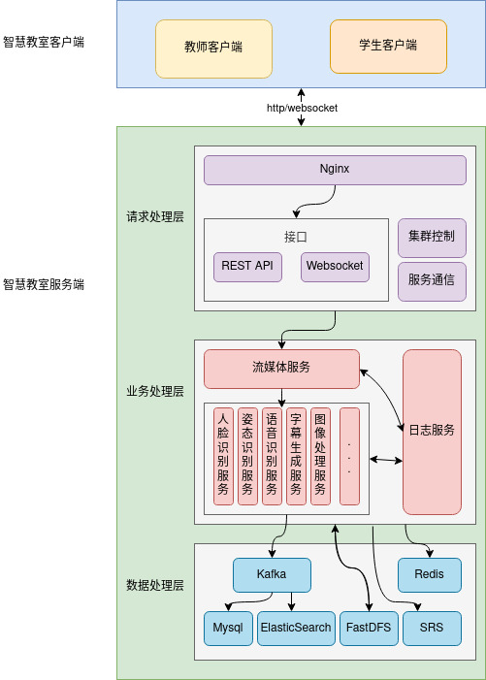流推送给相应客户端，同时转存到文件存储服务器。

图2.2为智慧教室系统架构图。

图2.2 智慧教室系统架构图

本文主要工作是为智慧教室系统提供语音识别和字幕生成服务功能。其中客户端侧使用开源的Ckplayer实现字幕的加载和播放工作，在智慧教室服务端，请求处理层主要是提供网络负载均衡的功能，使所有的流量得到合理分配，保证服务请求的及时相应。业务处理层为系统提供各种基础服务，包括最基本的完成音视频信号推流拉流工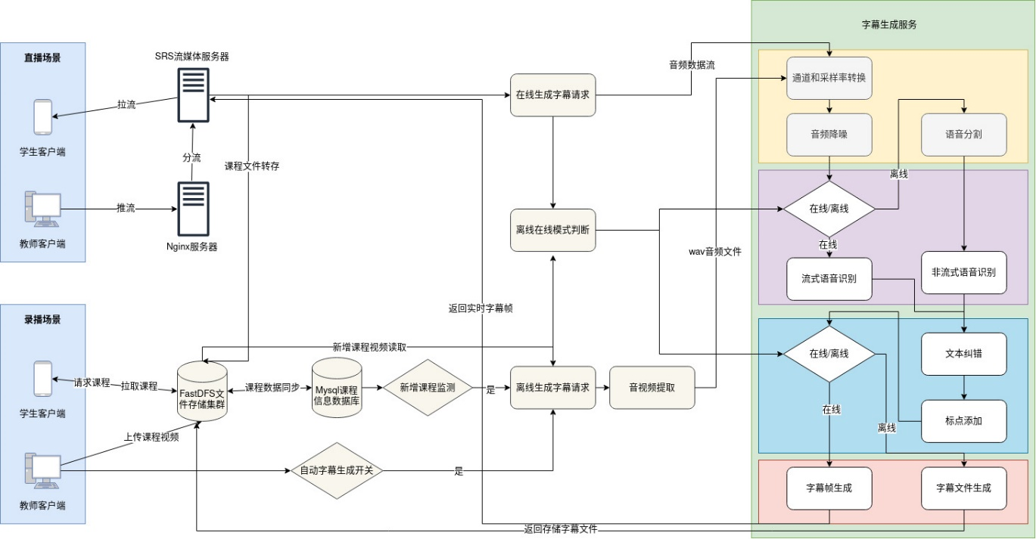作的流媒体服务，智慧教室项目使用的流媒体传输技术包括WebRTC和RTMP两种传输方案，而流媒体服务层则会调用包括姿态识别，字幕添加等AI服务等进行处理，本文的主要内容就是设计在此层。最下层是数据处理层，首先设计了两个中间件模块，通过使用Kafka消息队列和Redis业务数据缓存的方式缓解系统数据读写压力，底层数据库则完成系统业务数据的存储功能，其中Mysql负责存储业务信息，用户信息，课程信息等元数据，而FastDFS文件存储集群则用来分布式存储体积较大的课程音视频数据。

## 数据流设计

根据智慧教室的业务需求，分为录播回放和课程直播两种业务场景，相应的自动字幕生成服务也分为离线音频文件字幕生成和在线音频流字幕生成两条数据流模式。

图2.3为智慧教室自动字幕生成数据流图。

图2.2 智慧教室自动字幕生成数据流图

对于离线录播课程的场景，教师把事先录制好的课程视频上传，智慧教室后端在重新解码编码等基本处理后将课程信息和数据存储在数据库和文件存储集群中，课程监测模块监测到新增课程标志后，在确认教师开启自动字模生成选项后，会向字幕生成模块发送离线字幕生成请求，并同时进行音视频分离操作，提取出wav格式的音频文件，然后调取字幕生成服务生成字幕文件，最终将字幕文件存储到FastDFS文件服务器中并更新数据库中的课程信息。之后学生若观看课程视频发起课程请求时，系统会将课程视频和字幕文件同时发送给客户端，由客户端播放器进行字幕的添加和渲染。

而对于教师直播授课的场景，教师的直播音视频流会推送到后端，首先经过Nginx负载均衡服务器进行分流操作，之后经过SRS流媒体服务器进行流媒体的处理，同时向字幕生成模块发起在线字幕生成请求，并将音频数据流实时转发给字幕生成服务，字幕生成服务会实时生成带有时间戳的文本字幕帧，最终再由流媒体服务器将字幕帧数据发给学生客户端进行实时显示。

## 本章小结

本章主要对自动字幕模块进行了全面的需求分析和系统架构设计。

第一节使用软件工程的方法对自动字模的功能需求和非功能需求进行了系统分析，从而为之后的系统实现提供清晰的指引。

第二节主要介绍了智慧教室项目的整体分层架构，以及本文的自动字幕模块在其中处于什么位置。

第三节阐述了系统整体数据流的转移处理过程，详细展示了各个子功能模块的逻辑连接关系，向读者讲述了系统的整体工作流程。

# 第三章 语音识别

## 语音识别技术简介

语音识别作为本系统的核心模型算法，是实现自动字幕生成功能的基础。主要就是对输入的语音信号进行特征提取得到一个特征向量序列，再通过一些识别算法处理，得到对应的语音识别文本序列。

语音识别使用数学模型定义为：

其中W表示结果文本序列，X表示输入语音信号。公式1表示语音识别的优化目标是在给定语音输入的条件下，找到一个文本序列，使得条件概率结果最大。根据贝叶斯公式，可以得到公式2，其中分母表示得到这条语音信号的自然概率，它的大小和优化目标没有参数关系，可以在求解时不予考虑，从而得到公式3。公式3的第一部分表示给定一个文本序列，出现当前语音信号的概率，它就是语音识别的声学模型，也是语音识别算法的基本实现模型；第二部分则表示此文本序列出现的自然概率，就是语音识别中的语言模型，加入语言模型这个先验信息可以很大程度提高语音识别的准确率。

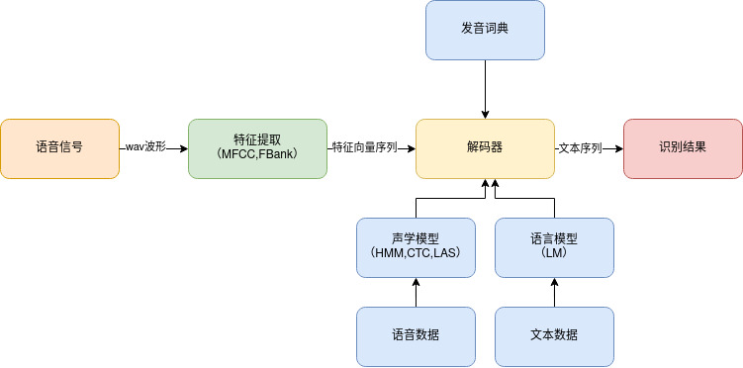图3.1为语音识别系统基本流程图。

图3.1 语音识别系统基本流程图

### 特征提取

本文主要讲述如何根据音频信号提取MFCC和FBank特征，这也是目前在语音识别任务中使用最广泛的两种特征。

人类的语音信号的频率大部分在10kHz以下，根据奈奎斯特采样定理，20kHz 的采样率就足够了。我们通常使用麦克风进行音频录制的采样率为16kHz，一个采样点使用16bit来存储。

图3.2为特征提取流程图。

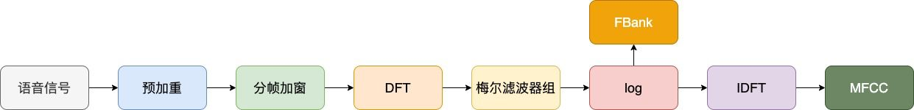

图3.2 特征提取流程图

输入的语音信号，首先经过预加重处理，在音频录制过程中，高频信号更容易衰减，而像元音等一些因素的发音包含了较多的高频信号的成分，高频信号的丢失，可能会导致音素的共振峰并不明显，使得声学模型对这些音素的建模能力不强。预加重是个一阶高通滤波器，可以提高信号高频部分的能量。

第二步是分帧加窗操作，语音信号是一个非稳态的、时变的信号。但在 短时间 范围内可以认为语音信号是稳态的、时不变的。这个短时间一般取10-30ms，因此在进行语音信号处理时，为减少语音信号整体的非稳态、时变的影响，从而对语音信号进行分段处理，其中每一段称为一帧，帧长一般取 25ms。为了使帧与帧之间平滑过渡，保持其连续性，分帧一般采用交叠分段的方法，保证相邻两帧相互重叠一部分。相邻两帧的起始位置的时间差称为帧移，我们一般在使用中帧移取值为 10ms。因为后面会对信号做 FFT，而 FFT 变换的要求为：信号要么从-∞到+∞，要么为周期信号。现实世界中，不可能采集时间从-∞到+∞的信号，只能是有限时间长度的信号。由于分帧后的信号是非周期的，进行 FFT 变换之后会有频率泄露的问题发生，为了将这个泄漏误差减少到最小程度，我们需要使用加权函数，也叫窗函数。加窗主要是为了使时域信号更好地满足 FFT 处理的周期性要求，减少泄漏。

接下来的操作是 离散傅里叶变换（缩写为 DFT），将每个窗口内的数据从时域信号转为频域信号，从而更方便提取信号的标志性特征。DFT 的时间复杂度为，为了满足系统的实时性要求，在实际中使用的是快速傅里叶变换（缩写为 FFT），其时间复杂度是 。

之后是重要的梅尔滤波器处理，从 FFT 出来的结果是每个频带上面的幅值，然而人类对不同频率语音有不同的感知能力，频率越高，感知能力就越差。梅尔刻度（Mel）是一种非线性刻度单位，表示人耳对音高变化的感官，基于频率定义。在Mel频域内，人的感知能力为线性关系,能更好的符合物理世界基本原理。将梅尔域上每个三角滤波器的起始、中间和截止频率转换线性频率域，并对DFT之后的谱特征进行滤波，得到40个滤波器组能量，为了使特征对输入信号的扰动不敏感，再进行log操作，就得到了40维的Fbank（Filter Bank）特征。

最后使用离散余弦变换（IDFT）对滤波器组系数去相关处理，并产生滤波器组的压缩表示。通常，保留所得到的2-13阶倒频谱系数，就是MFCC特征结果，其余部分被丢弃，丢弃其他系数的原因是它们代表了滤波器组系数的快速变化，并且这些精细的细节对语音识别没有贡献。

MFCC是在FBank的基础上进行的，所以MFCC的计算量更大，且特征相关性小，抵抗噪声的鲁棒性低，一般用于GMM的训练。而FBank特征保留了更多原始特征，其相邻的特征高度相关（相邻滤波器组有重叠），适用于DNN建模，目前基于深度学习模型的语音识别算法一般多采用FBank特征。

### 声学模型

声学模型可以理解为是对声音信号产生过程的建模，它能够把语音输入转换成声学表示的输出，更准确的说是给出语音属于某个声学符号的概率。

1.HMM

HMM模型，也叫做隐马尔科夫模型，是一种经典的机器学习序列模型，描述为一个隐藏的[马尔科夫链](https://zhuanlan.zhihu.com/p/26453269)随机生成不可观测的隐状态序列，每个状态生成一个观测，而由此产生一个观测序列。

使用HMM对声学模型进行建模时，首先会将语音信号根据发音字典编码成三音素序列，然后穷举当前三音素序列所有状态转移序列，转移概率使用状态转移矩阵进行表示，同时使用发射矩阵对音素到文本token的发射概率进行表示，通常使用GMM或DNN对发射概率进行建模，最终使用维特比动态规划算法计算出概率最大的那条状态序列，从而解码出文本结果。

在基于DNN-HMM架构的语音识别声学模型中，训练DNN通常需要帧对齐标签。而在GMM中，这个对齐操作是通过EM算法不断迭代完成的，再加上其自身马尔科夫假设这一限制，对真实发声这一物理过程的建模表达能力有限，现在逐渐转向基于深度学习的端到端的语音识别系统的研究。

2.CTC

CTC的全称是Connectionist Temporal Classification，就是连接时序分类。它要达到的目标就是直接将语音和相应的文字对应起来，实现编码器输出特征向量和输出标签的对齐，同时再接入一个全连接神经网络预测字符token的概率分布，实现时序问题的分类。

其数学模型为:

其中w表示token字符序列，x表示特征编码器的输出。因为很多帧对应同一个token，同时很多帧没有任何输出，所以引入一个空白输入blank标签，相当于定义了一个多对一的函数，并在输出结果中，把重复的token合并，并把空白标签去除，得到最终的识别token序列。

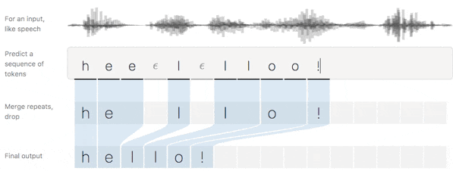图3.3为CTC识别效果示意图。

图3.3 CTC识别效果示意图

在实际的语音识别系统的使用过程中，CTC一般用来作为模型训练过程中编码输出和对应标签之间损失函数的计算。首先穷举出所有编码输出帧对应的预测结果token路径，并在这些路径中找到所有能通过CTC算法映射成标签序列的路径，然后逐一计算生成这些路径的概率，最终训练模型使这些路径的概率之和最大化。从这个算法过程可以看出，需要计算的路径数据会很大，时间复杂度最坏能达到，其中n代表字典大小，t代表序列长度，这是系统所不能接受的。所以我们一般使用动态规划算法降低时间复杂度，快速计算损失，其主要思路就是若多种路径使用相同步长映射为相同输出，那么就把这些路径概率合并计算。

图3.4为CTC损失计算示意图。

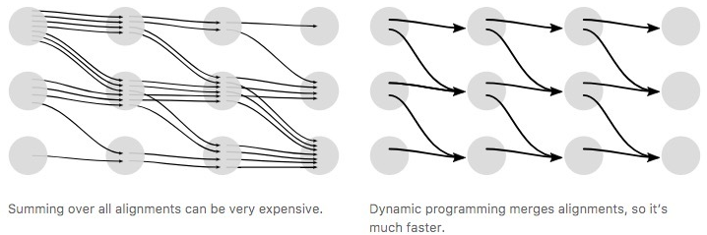

图3.4 CTC损失计算示意图

3.LAS

LAS为基于深度学习Transformer思路的一种端到端的语音识别声学模型，其中L为Listen代表模型的Encoder模块，S为Spell代表模型的Decoder，A代表Attention，表示模型使用了[注意力机制](https://so.csdn.net/so/search?q=注意力机制&spm=1001.2101.3001.7020)。

Listen模块即模型的encoder编码器模块，这个模块以由特征提取模块提取的特征向量序列(如MFCC)作为输入，输出一串相同长度的编码向量序列。因为输入序列中单位时间内就有非常多个向量，且根据发声的连续性原理，相邻的向量信息重合度高，导致训练效率低，所以 编码器通常会先对输入序列作降采样操作，然后通过基于堆叠CNN，RNN，MLP等网络block进行编码操作，同时加入一些和残差连接等操作提高网络训练效率。编码器的主要作用就是把不同的发声者的发出的相同词语句子的差异和语音数据中的噪声等移除，同时提取语音中与具体内容相关的信息。

Attention模块则将encoder的输出向量与关键字向量 z 0​进行attention注意力提取操作，计算当前输出所各个输入的权重参数，从而训练模型自动确定当前输出与哪些输入有关，提高模型的表达能力。

Spell模块即模型的decoder解码器模块，此模块使用前一刻和attention模块进行注意力的计算，然后通过一个全连接网络得到一个长度为输出词表大小的向量，代表当前时间步预测输出的分布，重复此操作，即可得到完整的预测序列。

由于神经网络强大的建模能力，相对于CTC，端到端模型的输出标签不需要进行细分对齐操作，这使模型优化训练变得简单灵活，但是从解码器的计算过程可以看出，必须编码器对所有输入进行一次性编码，解码器才能按时间步进行解码输出，其训练的时间成本较高，且只能应用于离线场景，在需要实时识别的场景使用中一般需要逻辑优化。

### 语言模型

语言模型就是从大量的文本预料库中，统计出语言文本的一般性语法语义规律，并将这种规律使用某个模型进行表示。对于一种语言的一条文本序列，可以通过训练好的语言模型进行先验概率计算，得到的概率分值即代表了其语言合理性，概率分值越高，表示这条文本序列越符合此种语言的语法语义规律。

将语言模型应用到语音识别算法中，可以引入此种语言的先验知识，很大程度上对直接的声学模型的输出进行错误的语法语义纠正，从而提高整体的语音识别准确率。

常见的语言模型有基于文本统计的n-gram语言模型和基于深度学习预训练的bert模型，两种模型在模型大小，性能和效果上各有特点，需要根据具体的使用场景进行选择。

。

参考文献**[1]**

参考文献集中著录于正文之后，不得分章节著录。属于外文文献的，直接使用外文著录，不必译成中文。

“参考文献”四个字与章标题格式相同。参考文献表的正文部分用五号字，汉字用宋体，英文用Times New Roman体，行距采用固定值16磅，段前空3磅，段后空0磅，标点符号用半角符号。

参考文献的著录方法和文献的标注方式有关，可采用“顺序编码制”和“著者-出版年制”。“顺序编码制”是指正文中索引文献时，用顺序编号的方法标注文献。文献序号放“[ ]”内，以上标方式标注在索引位置。“著者-出版年制”是指索引文献处用文献著者和出版年度标注文献，一般著者和出版年度放“（）”内，以逗号分隔，标注在索引位置。

以“顺序编码制”索引文献时，其参考文献应按索引对应编号顺序著录。以“著者-出版年制”索引文献时，参考文献应按文种分类著录，按著者字母顺序排序，中文文献放前方。

**全文参考文献索引方式只能选用“顺序编码制”或“著者—出版年制”其中之一，文献列表也应选择相对应的著录方法，撰写论文时不得混用。**

参考文献的具体著录方法和标注方法见论文写作指南附录A。

# 附录A 附录示例

附录是与论文内容密切相关、但编入正文会影响整篇论文的条理性和逻辑性的一些资料，是论文主体的补充项目，并不是必须的。以下内容可置于附录之内：

a. 放在正文内过分冗长的公式推导；

b. 方便他人阅读所需要的辅助性教学工具或表格；

c. 重复性数据和图表；

d. 非常必要的程序说明和程序全文；

e. 关键调查问卷或方案等。

附录的格式与正文相同，并依顺序用大写字母A，B，C，……编序号，如附录A，附录B，附录C，……。只有一个附录时也要编序号，即附录A。每个附录应有标题。附录序号与附录标题之间空一个汉字符。例如：“附录A 参考文献著录规则及注意事项”。

附录中的图、表、数学表达式、参考文献等另行编序号，与正文分开，一律用阿拉伯数字编码，但在数码前冠以附录的序号，例如“图A.1”，“表B.2”，“式（C-3）”等。

# 致谢

本论文是在xx老师的悉心指导下完成的。xx老师作为一名优秀的、经验丰富的教师，具有丰富的xx知识和xx经验，在整个论文实验和论文写作过程中，对我进行了耐心的指导和帮助，提出严格要求，引导我不断开阔思路，为我答疑解惑，鼓励我大胆创新，使我在这一段宝贵的时光中，既增长了知识、开阔了视野、锻炼了心态，又培养了良好的实验习惯和科研精神。在此，我向我的指导老师表示最诚挚的谢意！

……

(仅为网络示例，可根据论文实际进行撰写，使用时把模板示例内容尽皆删除即可)

正文内容：采用小四号宋体，两端对齐书写，段落首行左缩进**2**个汉字符。行距为固定值**20**磅，段前空**0**磅，段后空**0磅**

# 北京大学学位论文原创性声明和使用授权说明

**原创性声明**

本人郑重声明：所呈交的学位论文，是本人在导师的指导下，独立进行研究工作所取得的成果。除文中已经注明引用的内容外，本论文不含任何其他个人或集体已经发表或撰写过的作品或成果。对本文的研究做出重要贡献的个人和集体，均已在文中以明确方式标明。本声明的法律结果由本人承担。

论文作者签名： 日期： 年 月 日

**学位论文使用授权说明**

（必须装订在提交学校图书馆的印刷本）

本人完全了解北京大学关于收集、保存、使用学位论文的规定，即：

* 按照学校要求提交学位论文的印刷本和电子版本；
* 学校有权保存学位论文的印刷本和电子版，并提供目录检索与阅览服务，在校园网上提供服务；
* 学校可以采用影印、缩印、数字化或其它复制手段保存论文；
* 因某种特殊原因需要延迟发布学位论文电子版，授权学校□一年/□两年/□三年以后，在校园网上全文发布。

（保密论文在解密后遵守此规定）

论文作者签名： 导师签名：

日期： 年 月 日

1. 全文参考文献索引方式只能选用“顺序编码制”或“著者—出版年制”其中之一，文献列表也应选择相对应的著录方法，此处作为示例列举了两种方式，实际撰写论文时不得混用。